PER TUTTI
BUONGIORNO BAMBINI, VI RICORDATE I GIORNI DELLA SETTIMANA?
CHE NE DITE DI RIPASSARLI INSIEME CON QUESTA BELLA CANZONCINA DELLA SETTIMANA DEL PULCINO?
ANDATE SU QUESTO SITO:
https://youtu.be/rs5k2sz87Po
VI PROPONIAMO ANCHE IL GIOCO SENSORIALE DELLA SEQUENZA TEMPORALE TATTILE:
PRENDIAMO UNA SCATOLA (COME QUELLA DELLE SCARPE) E FACCIAMO UN FORO A FORMA DI CERCHIO IN MODO DA POTER INFILARE DENTRO LA NOSTRA MANO. REALIZZIAMO CON UN CARTONCINO LA SAGOMA DI UN UOVO, LA SAGOMA DI UN UOVO ROTTO CON DENTRO UN PULCINO FATTO CON L’OVATTA E INFINE REALIZZIAMO UN ALTRO PULCINO CON LA SAGOMA DI UNA SPUGNA E CON DELLA CARTA. METTIAMO DENTRO LA SCATOLA I 3 ELEMENTI DELLA SEQUENZA CHE FORMEREMO. CON LA MANINA ANDIAMO AD ESPLORARE DENTRO LA SCATOLA PRENDENDO IN ORDINE TEMPORALE GLI ELEMENTI E TIRANDOLI FUORI UNO ALLA VOLTA FORMIAMO LA SEQUENZA DELLA STORIA DEL PULCINO IN ORDINE GIUSTO COME NELL’ESEMPIO DELLA FOTO SEGUENTE. SE VOLETE I 3 ELEMENTI POTETE REALIZZARLI ANCHE CON ALTRO MATERIALE SECONDO LA VOSTRA FANTASIA.
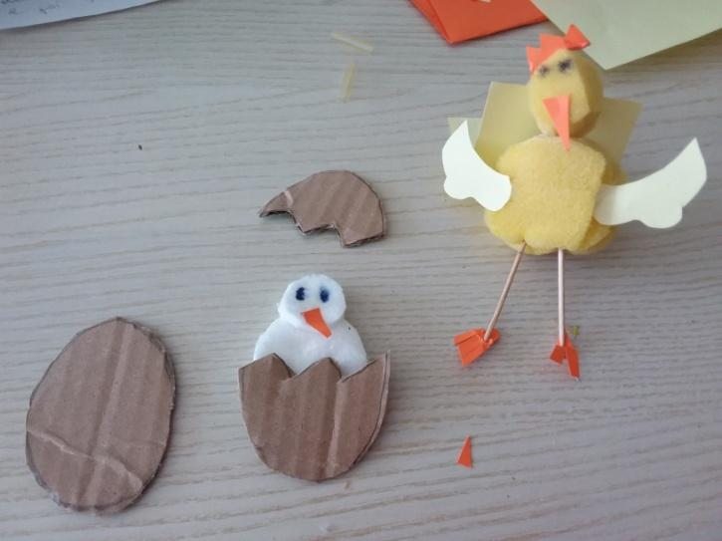

OPPURE POTETE STAMPARE, COLORARE, RITAGLIARE LE IMMAGINI DELLA SCHEDA SEGUENTE E INCOLLARLE IN SEQUENZA SU UN CARTONCINO COLORATO.
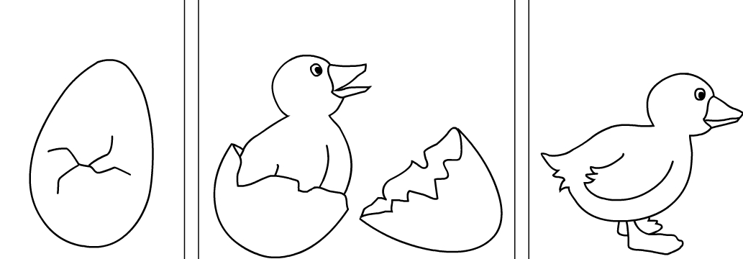
PER FARE UN PO’ DI MOVIMENTO VI PROPONIAMO DUE GIOCHI MOTORI MOLTO DIVERTENTI:
- MAMMA GALLINA
I BAMBINI FANNO I PULCINI E L’ADULTO FA LA MAMMA GALLINA.
I PULCINI STANNO BUONI E FERMI ACCANTO A MAMMA GALLINA, MA ALL’IMPROVVISO MAMMA GALLINA SI DISTRAE E I PULCINI SCAPPANO. MAMMA GALLINA LI RINCORRE, LI PRENDE E LORO SI FERMANO RESTANDO ACCANTO A MAMMA GALLINA IMMOBILI FINO A QUANDO NON SI DISTRAE UN’ALTRA VOLTA E COSI VIA…(IL GIOCO SI PUO RIPETERE 3/4 VOLTE)
- FIORI, PULCINI, COCCINELLE
SI FA PARTIRE UN BRANO MUSICALE DURANTE IL GIOCO.
QUANDO L’ADULTO PRONUNCIA LA PAROLA “PULCINI” I BAMBINI BALLANO LIBERI IMITANDO LO SVOLAZZARE DEI PULCINI.
QUANDO L’ADULTO PRONUNCIA LA PAROLA” FIORI” I BAMBINI TENGONO FERMI I PIEDI E FANNO MUOVERE SOLO LA PARTE SUPERIORE DEL CORPO IMITANDO IL MOVIMENTO DEI FIORI AL VENTO.
QUANDO L’ADULTO PRONUNCIA LA PAROLA “COCCINELLE” I BAMBINI RESTANO FERMI CON IL CORPO MUOVENDO SOLO LE BRACCIA ALLARGANDOLE IMITANDO LE ALI DELLA COCCINELLA.
SI CONCLUDE IL GIOCO QUANDO FINISCE IL BRANO MUSICALE.

